

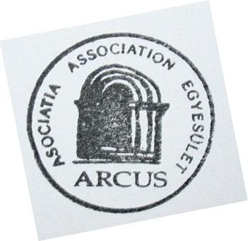

ARCUS EGYESÜLET
Marosvásárhely, Mihai Eminescu u. 1A
Tel.: 0040-788133123
e-mail: kisslori@zappmobile.ro

Konferencia felhívás

Entz Géza Művelődéstörténeti Alapítvány
400101-Cluj-Napoca, str. Tipografiei nr. 12/1.
Tel./fax: 0040-264-590974, 0040-740215010
e-mail: ega@mail.dntcj.ro ; www.ega.ro

Műemlékvédelem Erdélyben V.

Az Entz Géza Művelődéstörténeti Alapítvány és az Arcus Egyesület 2012. március 23–25. között szervezi meg hagyományos műemlékvédelmi konferenciáját a szovátai Teleki Oktatási Központban.
A kétévente megszervezésre kerülő konferencia célja lehetőséget biztosítani az elmúlt két év erdélyi műemlékhelyreállításai, a műemlékekhez és ingó örökségünkhöz kötődő kutatások valamint a különböző örökségvédelmi programok bemutatására. A korábbi négy konferencia programja megtekinthető a www.monumenta.ro és a www.ega.ro honlapon.

A konferencia szervezői a következő témakörökben várják az előadók jelentkezését: Művészettörténet⁄Építészettörténet, Restaurátori munkák, Régészeti és falkutatások, Műemlékhelyreállítások, Ingóságok, inventarizációs és egyéb örökségvédelmi programok, hangsúlyosan Erdély öröksége tárgykörében.
Az előadások időtartama 20 perc, miután 10 percet szánunk hozzászólásra, vitára.
A konferencia nyelve magyar, román nyelvű tolmácsolás biztosításával. Az előadások után, az elmúlt évekhez hasonlóan kerekasztal megbeszélést szerveznénk, elsősorban aktuális műemlékvédelmi témákban (műemlékpolitika, Nemzeti Restaurálási Program, EU-s programok tapasztalatai).

A szervezők tisztelettel felkérik Önt, hogy a témába vágó előadással vegyen részt a konferencián. Amennyiben eleget tud tenni felkérésünknek, kérjük előadói szándékát a mellékelt adatlap kitöltésével március 1-ig a gykzsolt@yahoo.com vagy az ega@mail.dntcj.ro címen jelezze.

A konferencián való részvétel ingyenes. Aki szállást, étkezést vagy mindkettőt igényel a konferencia idejére, azok költségtérítéssel lefoglalhatják, megrendelhetik a szovátai Teleki Oktatási Központban, az office@hotelteleki.ro elektronikus címen vagy a 0040-265-570725, 0040 751/093345 telefon vagy a 0040-265-577625 faxszámon.
A szállás és étkezés díjszabását a http://www.hotelteleki.ro honlapon találhatják meg.

A szervezők nevében üdvözlettel:
Emődi Tamás
Kiss Lóránd
Kovács Zsolt
Mihály Ferenc

Kolozsvár, 2012. január 4.

